 |  | Escuela Politécnica Superior  Ingeniería Informática  Prácticas de Sistemas Informáticos 2
Grupo | Mxxx | Práctica | M | Fecha | dd/mm/aaaa
Alumno/a |  | Pelayo Alvaredo, Jorge Luis
Alumno/a |  | Benjumeda, Rubio, José Manuel

Práctica M: Título

Cuestión número 1:
Abrir el archivo VisaDAOLocal.java y comprobar la definición de dicha interfaz. Anote en la memoria comentarios sobre las librerías Java EE importadas y las anotaciones utilizadas. ¿Para qué se utilizan?
Las librerías importadas son
import java.sql.Connection;
import java.sql.PreparedStatement;
import java.sql.ResultSet;
import java.sql.SQLException;
import java.sql.Statement;
import java.util.ArrayList;
import javax.ejb.Local;

La única anotación que encontramos es “@Local” encima de la clase VisaDAOLocal, que indica que la clase va a estar en el mismo emplazamiento que el cliente.

Esta interfaz implementa el backend de la práctica y tiene métodos para dos tipos de conexión: directa y a través del DataSource.

Ejercicio número 1:
Para realizar este ejercicio, añadimos las líneas “import javax.ejb.Stateless;” y “@Stateless(mappedName="VisaDAOBean")”.
Finalmente, realizamos los siguientes cambios en el código:
public PagoBean[] getPagos(String idComercio) {
return pagos.toArray();

Ejercicio número 2:
En este ejercicio hemos realizado las siguientes modificaciones de código:
Añadir los imports import javax.ejb.EJB; y import ssii2.visa.VisaDAOLocal;.
Añadir el atributo @EJB(name="VisaDAOBean", beanInterface=VisaDAOLocal.class)
private VisaDAOLocal dao; como atributo de la clase.
Eliminar las declaraciones del objeto VisaDAOWS y VisaDAOWSService.
Eliminar los imports import javax.xml.ws.WebServiceRef;, import javax.xml.ws.BindingProvider; y import javax.xml.ws.WebServiceException;.
Eliminar las líneas en que creábamos e inicializábamos el objeto BindingProvider: String ruta = getServletContext().getInitParameter("rutaws");, BindingProvider bp = (BindingProvider) dao; y bp.getRequestContext().put(BindingProvider.ENDPOINT_ADDRESS_PROPERTY, ruta);.

Cuestión número 2:
Abrir el archivo application.xml y explicar su contenido. Verifique el contenido de todos los archivos .jar / .war / .ear que se han construido hasta el momento (empleando el comando jar –tvf). Anote sus comentarios y evidencias en la memoria.
El archivo application.xml es un descriptor de despliegue para nuestra aplicación de empresa, y se encuentra en el directorio ./conf/application/META-INF/application.xml. En él se encuentra la información necesaria para el despliegue de la aplicación que acabamos de construir empaquetando juntos cliente y servidor.
HACER LO DEL COMANDO JAR -TVF

Ejercicio número 3:

En este ejercicio vamos a desplegar nuestra aplicación. Para ello, indicamos dónde van a estar cliente y servidor, en el fichero build.properties: indicamos tanto en la varibale as.host.client como en as.host.server la ip 10.1.8.2, pues estarán los dos en la misma máquina. En el fichero postgresql.properties, la ip de la máquina donde estará la base de datos db.host la ip 10.1.8.1. y la ip 10.1.8.2, que será dónde se van a crear los recursos necesarios, el pool de conexiones a través del cual la aplicación podrá acceder a la base de datos, esta ip debe coincidir con el host donde se encuentra la aplicación que utilizará estos recursos.

Además, editamos la clase DBTester.java, que ya no va a ser un servicio web, con lo que borramos las anotaciones “@WebService()” y “@WebMethod(...)”.

Ejercicio número 4:

Lo primero, comprobamos que la aplicación se ha desplegado correctamente en la pantalla de administración de Glassfish, en la url http://10.1.8.2:4848

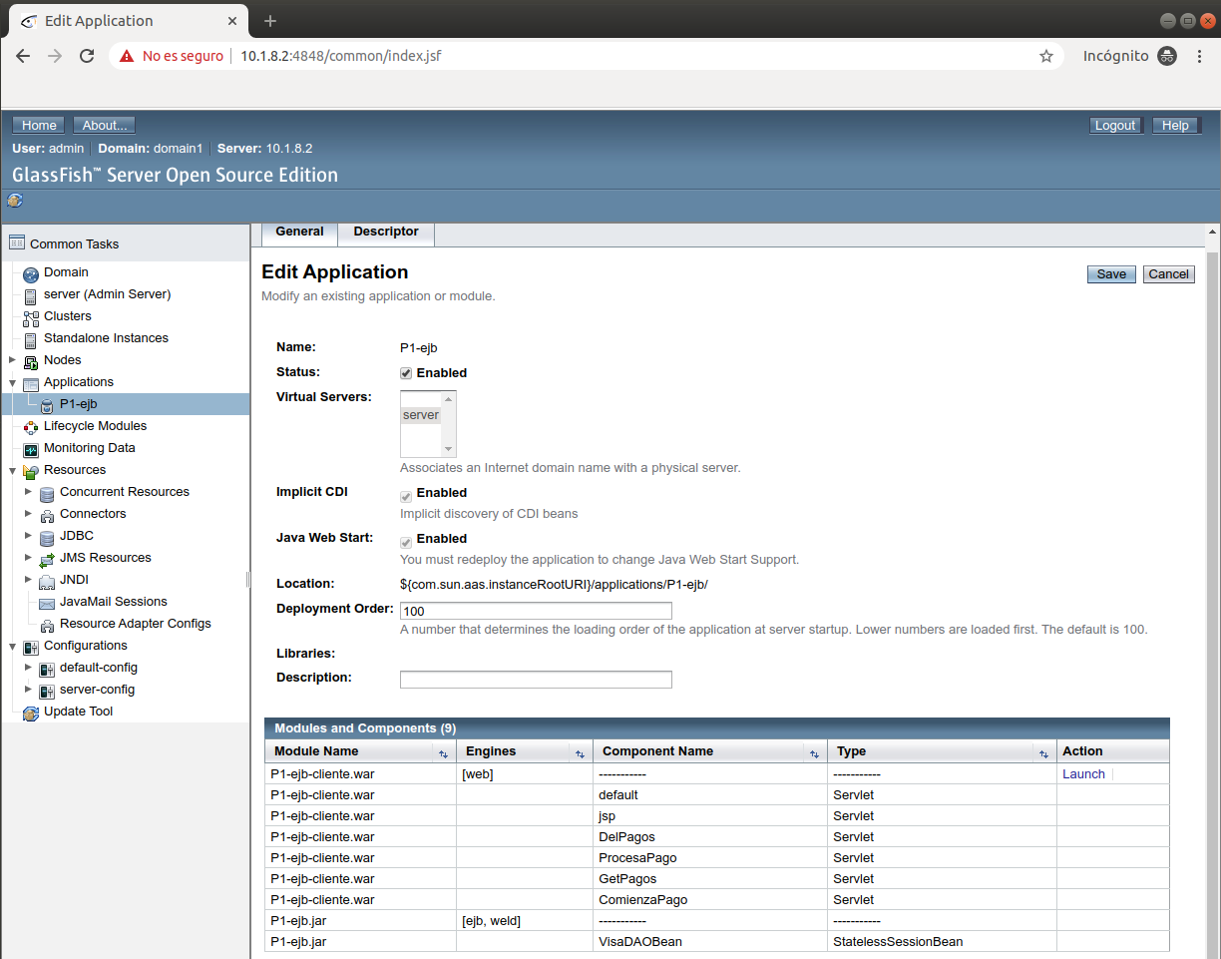

A continuación adjuntamos unas capturas de pantalla para mostrar el correcto funcionamiento:

- Seleccionamos correctamente los datos de la transacción, idtransacción, idcomercio, titular de la tarjeta…

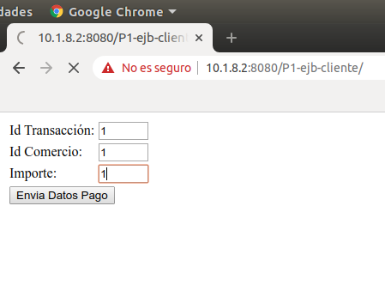

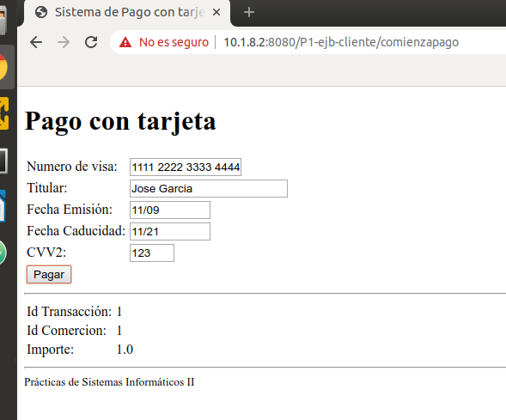

Vemos como la transacción se ha realizado correctamente.

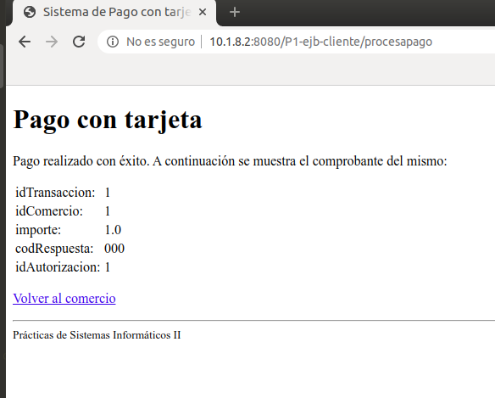

A continuación añadiremos una serie de capturas desde la página de testbd

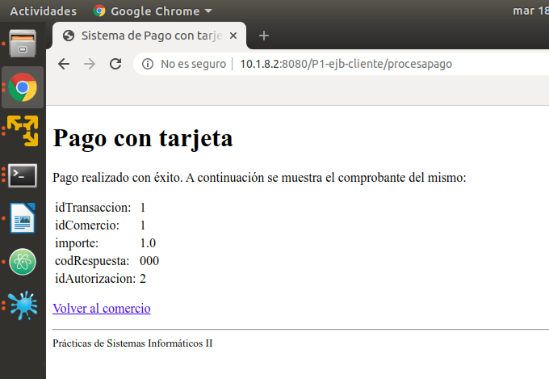

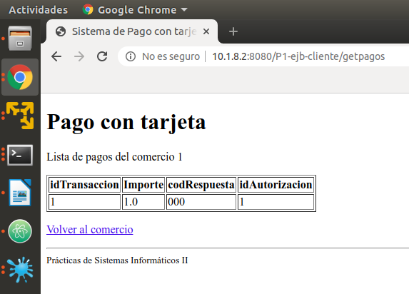

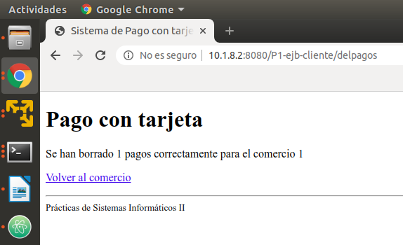

Comprobamos que la transacción se realiza con éxito y posteriormente probamos a obtenerla (getPagos) y a eliminarla(delPagos), vemos que todo se realiza correctamente.

Ejercicio número 5:

Ahora vamos a implementar un cliente remoto del EJB . Como material de partida utilizamos lo indicado en el enunciado, P1-ejb para el servidor remoto y P1-base para el cliente remoto que accede a los EJBs.

Primero tenemos que habilitar la invocación remota en el EJB en la P1-ejb.

Ejecutamos el comando indicado en el enunciado que copiará el código de P1-ejb al directorio P1-ejb-servidor-remoto.

cp –pr P1-ejb P1-ejb-servidor-remoto

A continuación realizamos las siguiente modificaciones en el código para definir la interfaz remota del EJB:

- Copiamos el fichero VisaDAOLocal.java al fichero VisaDAORemote.java y cambiamos el nombre de la interfaz a VisaDAORemote y cambiamos @Local por @Remote
- Añadimos los import correspondientes:
  - import javax.ejb.Remote
  - Eliminamos el import javax.ejb.Local
- Hacemos que VisaDAOBean implemente ambas interfaces, la local y la remota

public class VisaDAOBean extends DBTester implements VisaDAOLocal, VisaDAORemote

Finalmente marcamos como serializables PagoBean y TarjetaBean, para ello modificamos PagoBean.java y TarjetaBean.java:
- Añadimos en ambos ficheros el siguiente import: import java.io.Serializable;
- Y hacemos que ambas clases implementen la interfaz java.io.Serializable:

public class TarjetaBean implements Serializable

public class PagoBean implements Serializable

Tras realizar todas estas modificaciones en el código hemos compilado, empaquetado y desplegado la aplicación P1-ejb, de forma similar a la realizada en el ejercicio3.

Ejercicio número 6:

En este ejercicio nos piden construir el cliente remoto de EJB.
- Copiamos P1-base a P1-ejb-cliente-remoto y modificamos el nombre de la aplicación en el fichero build.properties modificando el parámetro nombre a P1-cliente-remoto.
- Eliminamos el directorio ssii2/visa/dao ya que ahora la lógica se invocará de forma remota
- Marcamos como serializables, de forma análoga a la explicada en el anterior ejercicio, PagoBean y TarjetaBean
- Copiamos la interfaz VisaDAORemote.java de P1-ejb-servidor-remoto a P1-ejb-ccliente-remoto/src/ssii2/visa
- Eliminaremos, en los servlets que invocan la lógica de negocio, la declaración de VisaDAO dao, e insertaremos una referencia al objeto remoto obtenida por inyección. En cada servlet la variable dao se declarará junto con una anotación en la que se especifica que la variable conecta con un EJB. El código que añadiremos es:

@EJB(name = "VisaDAOBean", beanInterface = VisaDAORemote.class)

private VisaDAORemote dao;

También tendremos que añadir los import correspondientes

import javax.ejb.EJB;

import ssii2.visa.VisaDAORemote;

Estas modificaciones las realizaremos en los ficheros: procesapago.java, getpagos.java y delpagos.java
- Creamos el fichero glassfish-web.xml en la ruta web/WEB_INF, que especifica como se resolverán las referencias a los EJBs remotos y cómo se invocará a los métodos remotos. Respecto lo dado en el enunciado solo tendremos que escribir nuestra ip correspondiente, la 10.1.8.2.
- Cambiamos las direcciones IP especificadas en build.properties donde modificamos la siguiente variable as.host=10.1.8.1,nuestra aplicación cliente estará en una máquina virtual distinta a la del servidor por eso seleccionamos la ip 10.1.8.1, y en postgresql.properties modificamos db.host=10.1.8.1 y db.client.host=10.1.8.2

Compilamos, empaquetamos y desplegamos y nos conectamos a la aplicación cliente y probamos a realizar un pagos.

A continuación introduciremos una serie de capturas de pantalla para mostrar que el pago ha sido realizado de forma correcta:

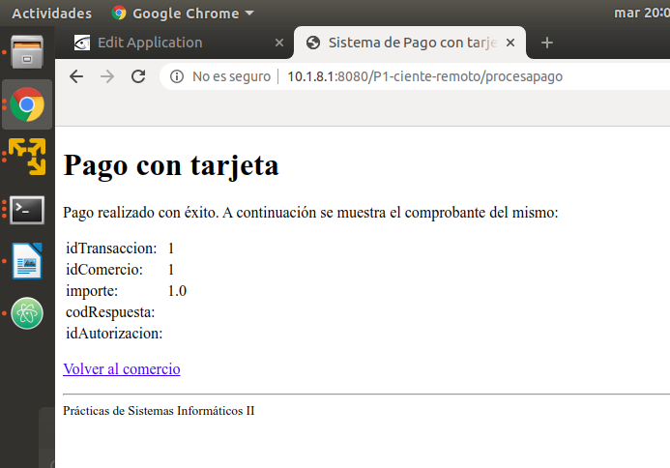

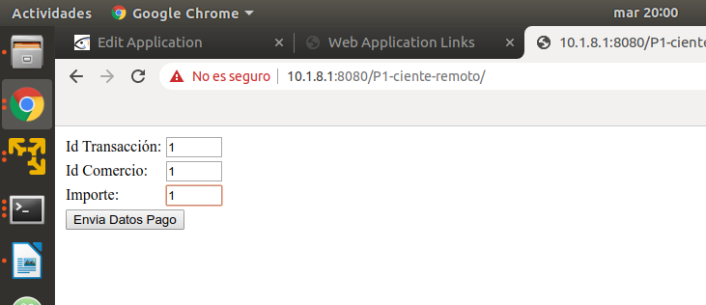

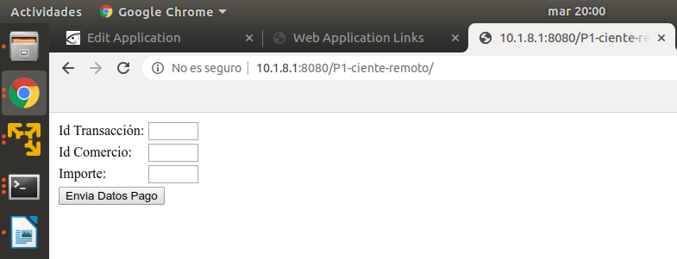

En el enunciado no se especifica pero para que el código compilase tuvimos que hacer la siguiente modificación en un if del fichero ProcesaPago.java:

if (dao.realizaPago(pago) == null)

Cuestión número 5:
Texto de la cuestión
(Texto de la respuesta)

